Министерство образования и молодежной политики Свердловской области



ГАПОУ СО «Екатеринбургский колледж транспортного строительства»

Отчёт по программе «**Практическое занятие 19_2**

**Работа с JSON-данными.**»

Выполнила: Харсевич С.Л.

Группа: ПР-21

Преподаватель: Мирошниченко Г. В.

2023

**Задание:**

Разработать мобильное приложение, информация в приложении должна сохраняться в SharedPreferences, в формате JSON. Приложение должно содержать:

- приветственный экран с авторизацией пользователя, проверкой ввода на пустоту и сохранением информации о пользователе через механизм SharedPreferences;

- экран для ввода и просмотра сохраненной информации.

**Входные данные:**

* login (String) – введенный пользователем логин;
* parol (String) – введенный пользователем пароль;
* number (String) – введенный пользователем новый номер билета;
* type (String) – введенный пользователем новый тип билета.

**Выходные данные:**

* Список ListView, в котором отображаются все загруженные билеты;
* Сообщения пользователю об ошибках в Toast.makeText.

**Листинг программы:**

**Start_activity**

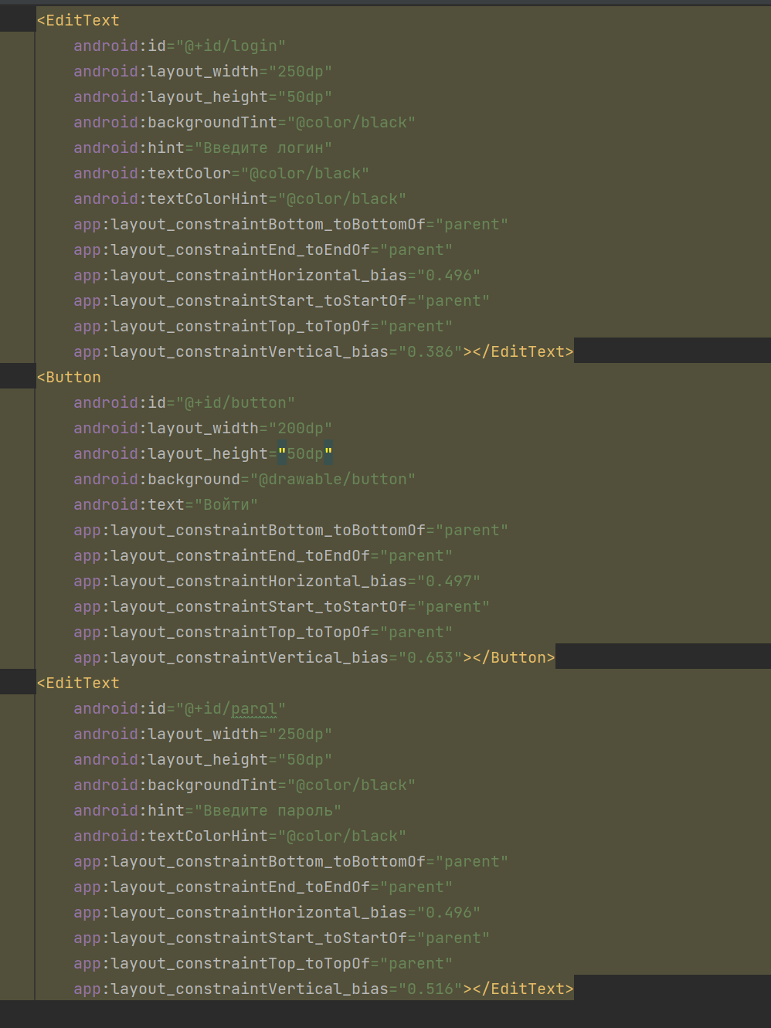

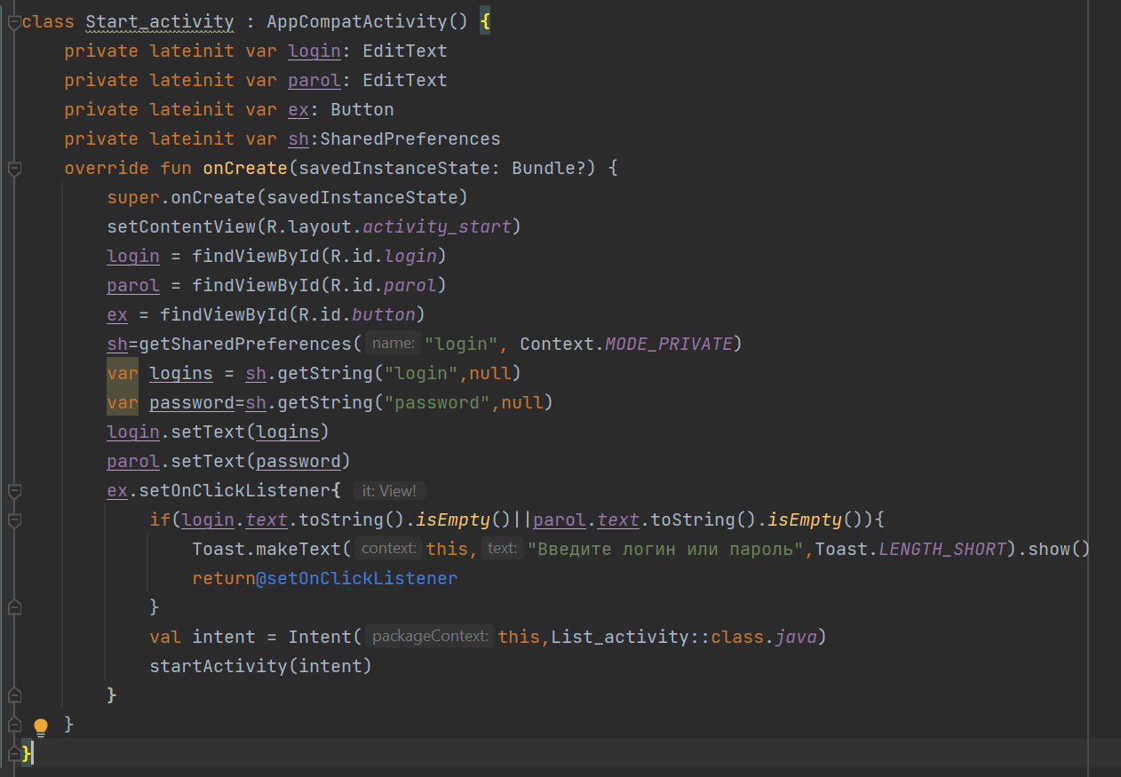

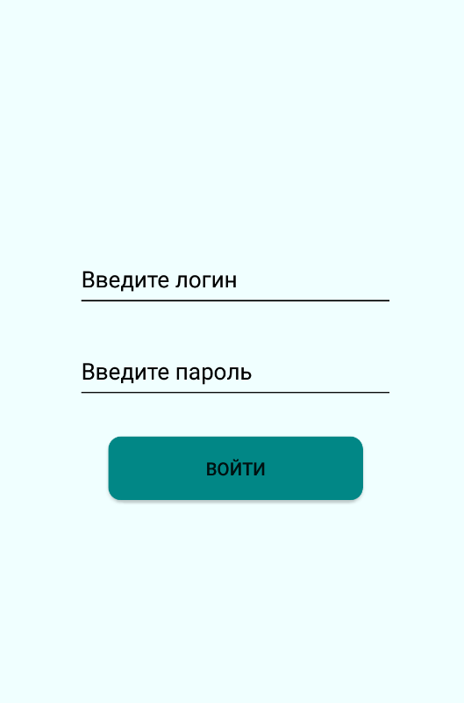

**List_activity**

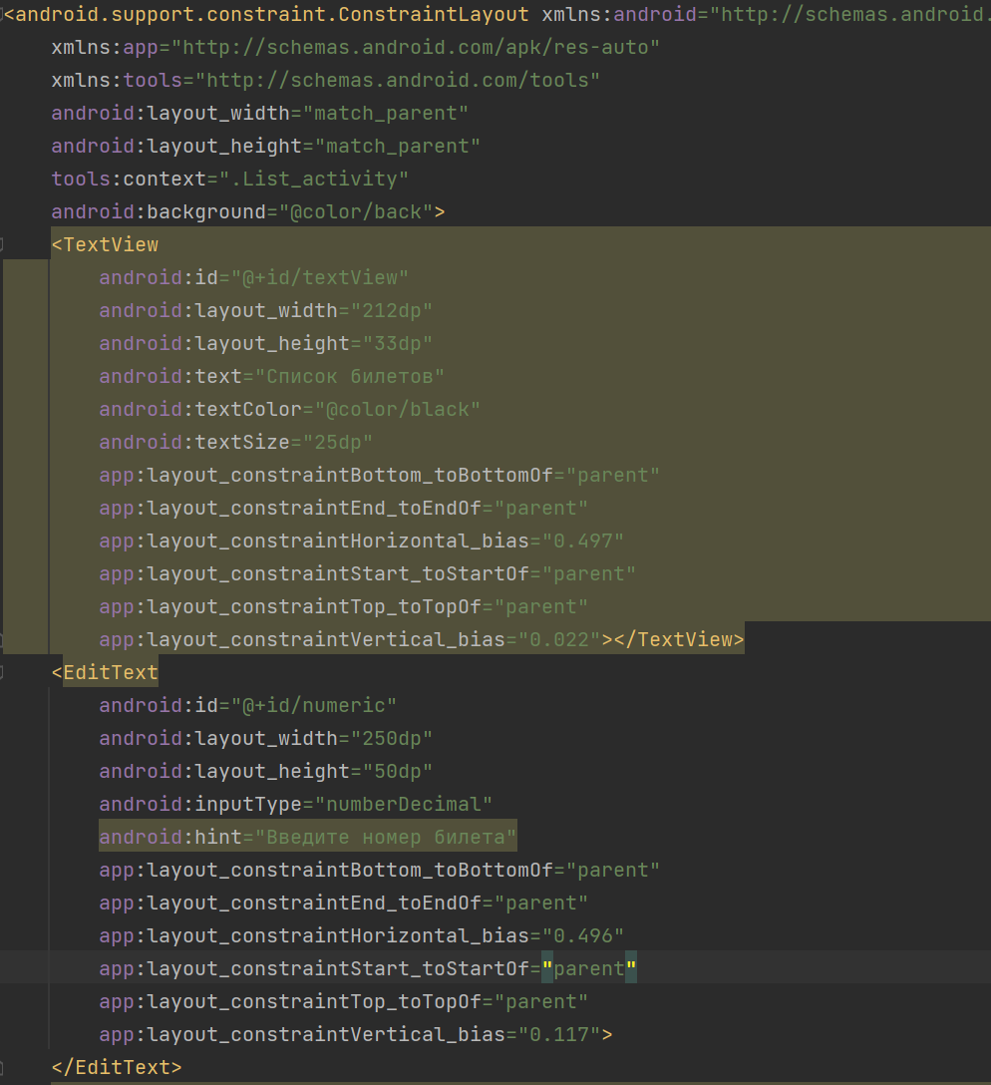

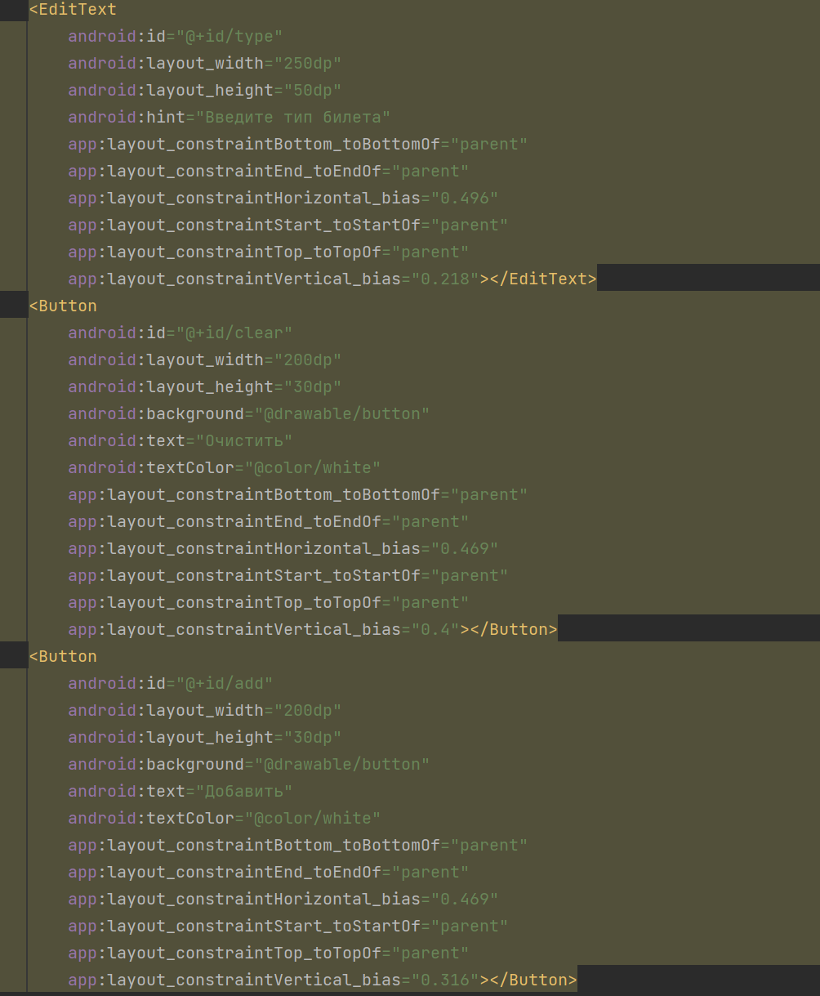

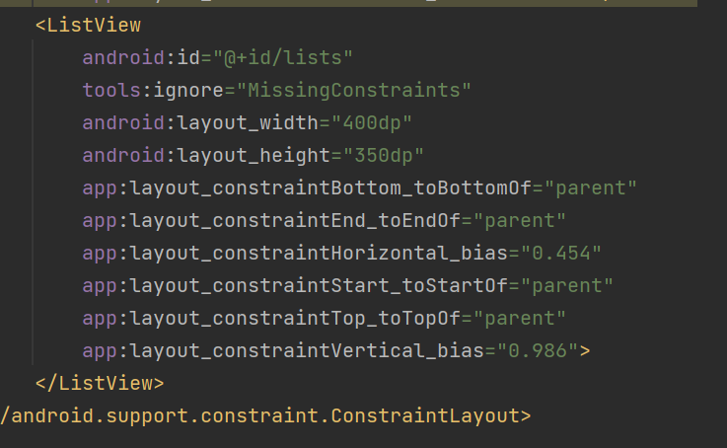

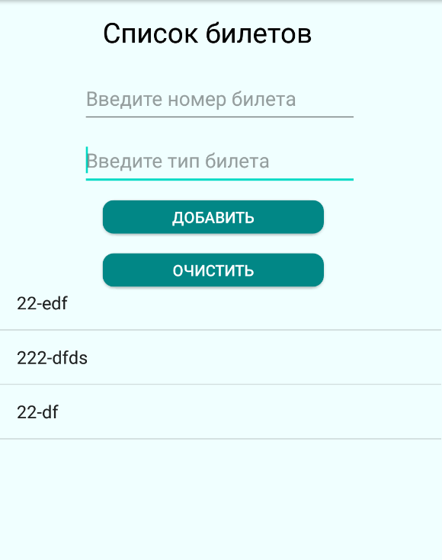

**Class Tic**

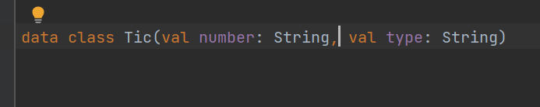

**JSONHelper.object**

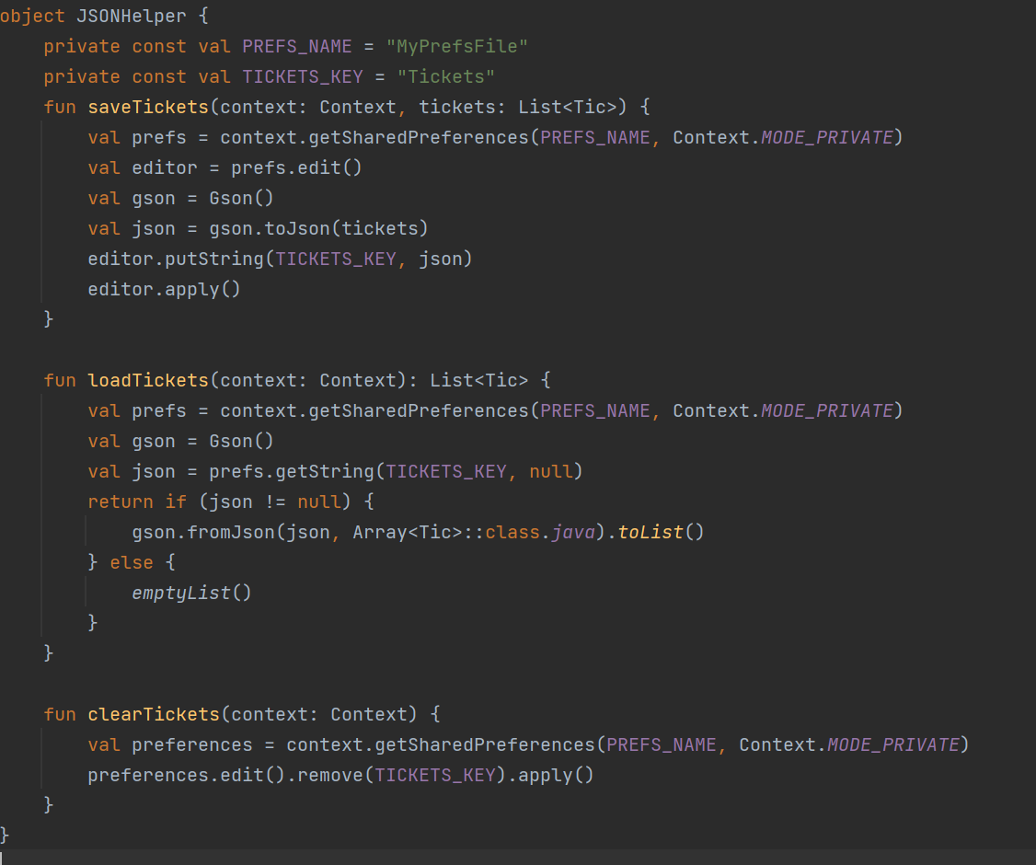

**Блок-схемы:**

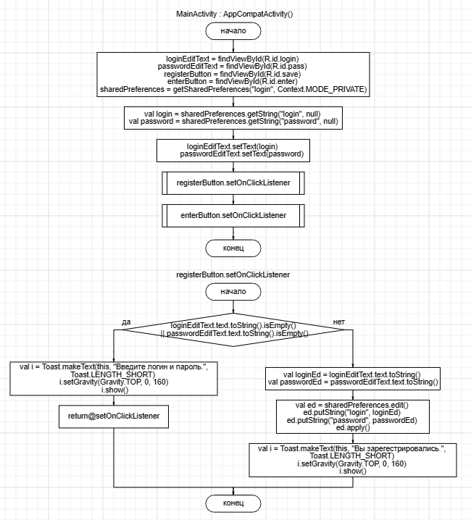

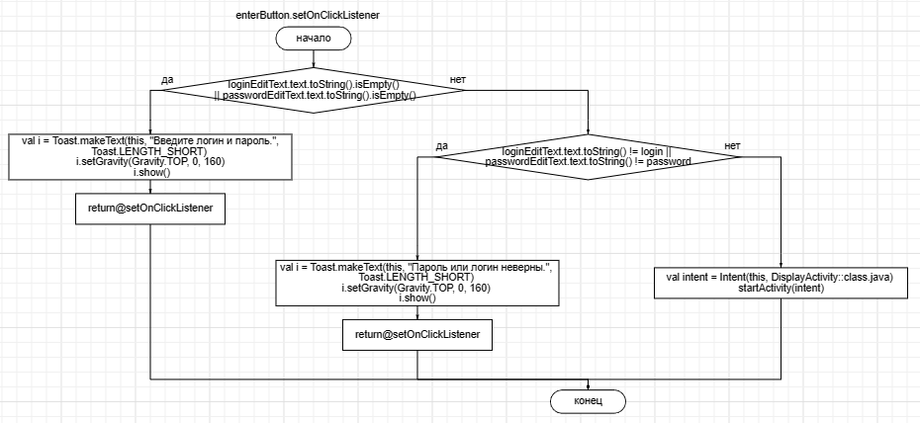

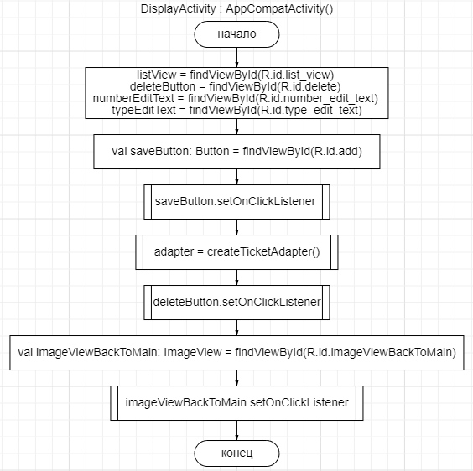

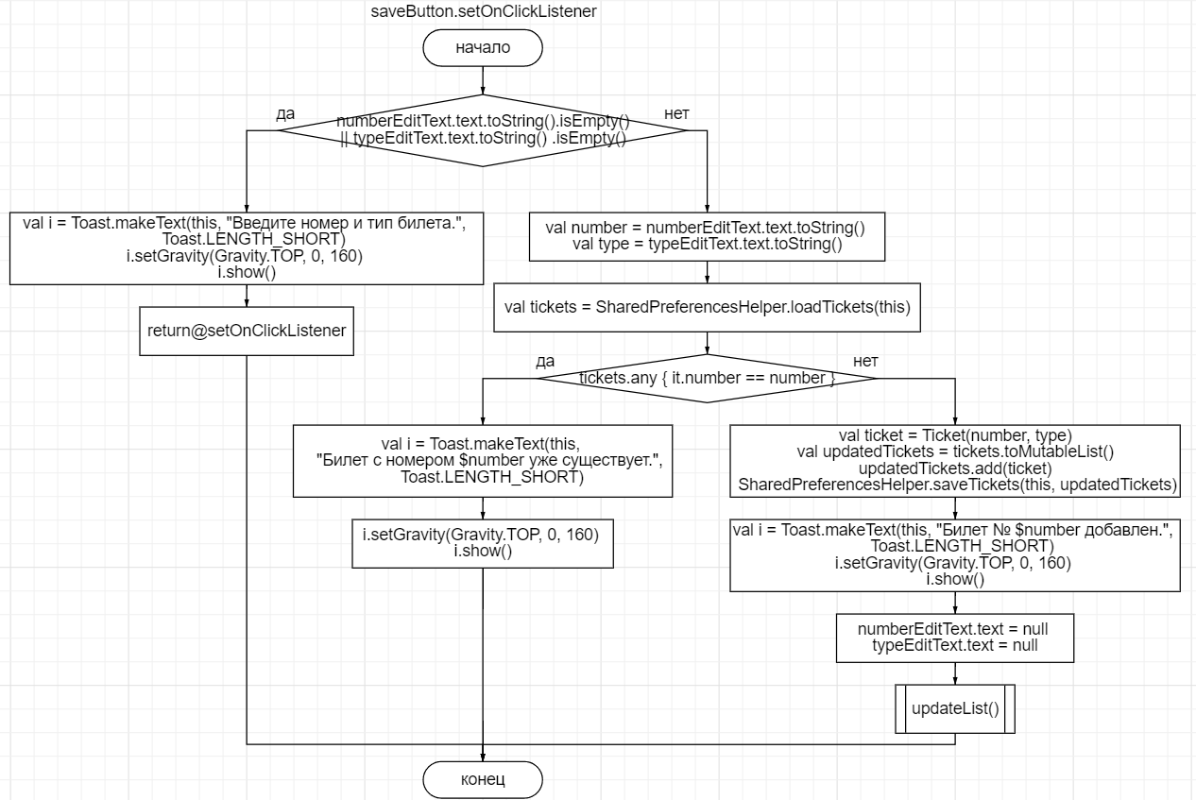

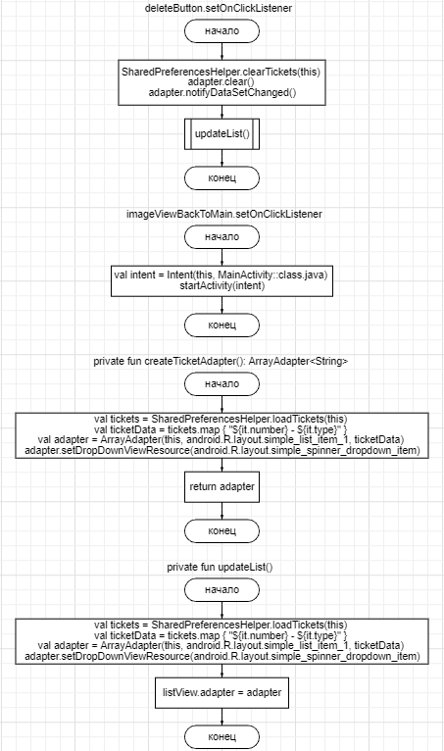

**Тестовые ситуации:**

Нельзя вводить отрицательные числа (номер билета), благодаря элементу inputType

android:inputType="numberDecimal"

**Вывод:** Благодаря практическому занятию 19_2, я научилася работать с форматом данных JSON.